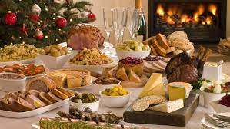
Jídelní lístek 20.12.2021 – 26.12.2021
Pondělí 20.12.2021
Polévka: s vaječnou jíškou
- Přírodní plátek na bylinkách, brambory
- Nudličky na nivě, rýže

Úterý 21.12.2021
Polévka: rajská s rýží
- Pečené stehno a la bažant, bramborový knedlík
- Francouzské brambory, obloha

Středa 22.12.2021
Polévka: s masovou rýží
- Moravský vrabec, zelí, houskový knedlík
- Vepřové kostky na pepři, těstoviny
Čtvrtek 23.12.2021
Polévka: drůbková se zavářkou
- Přírodní plátek s fazolkami, brambory
- Masová směs, rýže
Pátek 24.12.2021 Štědrý den
Polévka: hrachová s houstičkou
Pečená klobása, smažená ryba, bramborový salát

Sobota 25.12.2021
Polévka: krupicová
Hamburská kýta, houskový knedlík

Neděle 26.12.2021
Polévka: hovězí vývar s nudlemi
Kuřecí řízek, brambory, okurka

